附件2

**“双师型”教师认定评审系统—教师操作手册**

**第一步：注册账号（如已进行过双师培训相关操作无需注册新账号，可使用双师培训账号直** **接登录；若忘记密码，请点击“忘记密码”按钮进行密码重置）**

1、电脑浏览器打开 <http://ssrzps.ghlearning.com>；点击页面右上方“点击注册”按钮；



|  |
| --- |
|  |

2、根据页面提示进行手机号基础信息填充，填充完毕点击“注册”进入下一步；

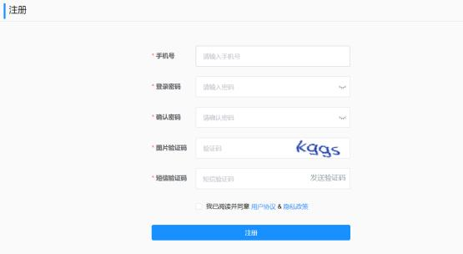

|  |
| --- |
|  |

3、根据页面提示，点击右侧上传身份证人像面照片按钮上传清晰的身份证人像面照片，上 传后稍后 3-5 秒钟等待系统自动识别左侧的姓名、身份证、性别、民族和出生日期。

待识别完成后请先行核对，确认信息无误后再点击“下一步”；

（特别注意：上传的身份证人像面需清晰无反光，如发现识别出来的姓名、身份证号、姓名、 民族、出生日期有误，请重新拍照点击重新上传，直到信息无误为止）

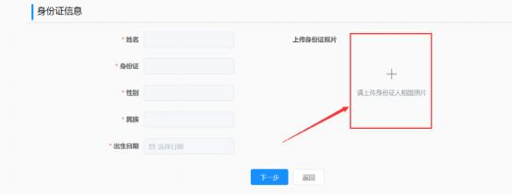

|  |
| --- |
|  |

4、根据页面提示，对个人信息进行完善，所有信息确认填写无误后点击“完成”按钮

（注意：教师提交的信息需上级学校或基地审核， 一经驳回会影响注册进度，请各位教师认 真核对填写信息，以免耽误申报审核进度）

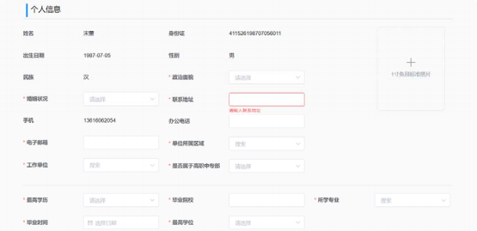

|  |
| --- |
|  |

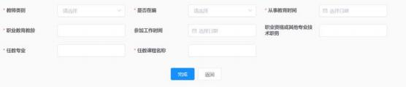

|  |
| --- |
|  |

**第二步：注册进度查询**

注册账号信息提交后，需由所属学校管理员对注册信息进行审核，审核通过后才可进行登录。 审核过程中，可通过门户首页的“注册进度查询”查询了解审核进度。

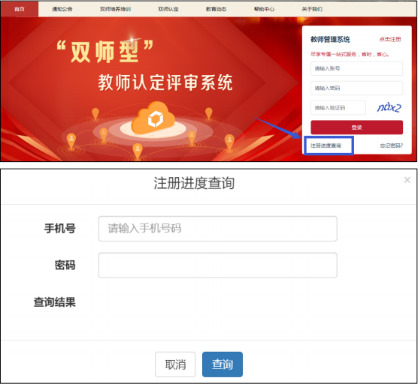

**第三步：登录**

注册审核通过后，浏览器打开网页 <http://ssrzps.ghlearning.com> ，使用注册时的身份证号 或手机号+密码进行登录；



|  |
| --- |
|  |

**第四步：报名**

点击【首页】，可看到双师型教师认证入口，点击后进入报名页；根据要求填写信息，填写 完成后点击保存，即可完成报名，之后等待各级管理员审核即可

★ 注意 ★ :

1 未到报名时间时点击后会提示未到报名时间，如已收到报名通知但系统仍提示未到报名

时间，请联系省认定办；

2 认定类型根据学员学校属性（高职、中职）及学员是否属于高职中专部属性默认，如果

填写时发现认定类型错误，请确认学校属性是否正确，不正确请联系学校管理员；如果【是否属于高职中专部】信息需修改，请点击页面右上角【修改信息】进行修改；

3 如果提交之后发现认定类型错误，如果学校还未审核，可点击查看详情进行撤销，之后 点击页面右上角【修改信息】进行修改，如果学校已经审核，请联系上级管理员驳回后 点击页面右上角【修改信息】进行修改。

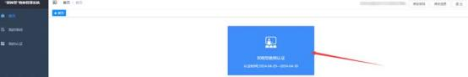

|  |
| --- |
|  |

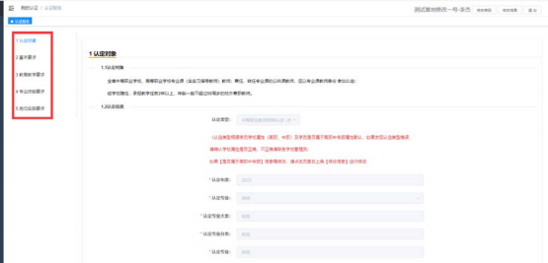

|  |
| --- |
|  |

**第五步：审核进度查询**

点击【我的认证】可查看已提交申报的认证，并可查看审核进度。

· 若发现已提报信息填写有误，在未审核时可自行撤销；若学校/基地已审核后则不可再撤 销。

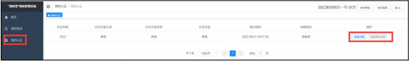

第六步：修改密码

点击页面右上角【修改密码】可对密码进行修改

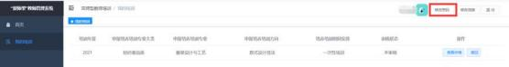

|  |
| --- |
|  |

**第七步：修改信息**

点击页面右上角【修改信息】可对个人信息进行修改；

★ 如更换了单位，需在系统中进行单位调转操作，请点击右上角【修改信息】-【单位调转】

， 选择调入单位，填写调转原因，提交转出申请，待转入单位审核通过即调转成功。

**注意：**进行单位调转操作时，需没有正在审核中的流程（例如认证待审核、培训待审核等）； 若已提交认定信息，在单位还未审核通过时可自行先撤回；若已被审核则需先联系当前的审 核部门将您的待审核信息驳回后，再行调转单位。

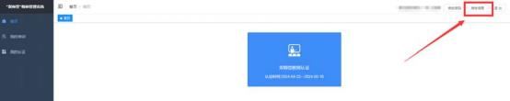

|  |
| --- |
|  |

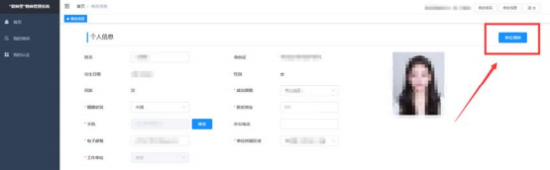

|  |
| --- |
|  |

**第八步：忘记密码**

忘记密码时可通过电脑浏览器打开 <http://ssrzps.ghlearning.com>，点击右侧的【忘记密码】 按钮进行密码重置

